Приложение № 1
к Контракту №
от « » марта 2026 года

ТЕХНИЧЕСКОЕ ЗАДАНИЕ
на поставку электротоваров с установкой

1. Адрес поставки: г. Москва, Домодедовская ул., д. 24 корп. 3.
2. Сроки поставки, демонтажа и установки: 10 рабочих дней от даты подписания контракта.
3. Демонтаж и монтаж должны быть выполнены в строгом соответствии с требованиями, установленными действующими нормативно-правовыми актами
г. Москвы и Российской Федерации, с соблюдением сроков выполнения работ.
Поставщик берет на себя все расходы и обязанности по доставке, разгрузке, подъему демонтажу и установке Товара на 8-й этаж.
До приемки работ Поставщик обязан вывезти принадлежащие ему оборудование, инвентарь, инструменты, материалы и строительный мусор за свой счет, а также произвести уборку помещения. Обеспечение производственного порядка в месте выполнения работ является обязанностью Поставщика.

№ п/п | Наименование и характеристики товара | Ед.  изм. | Кол-во
1 | Дверной ограничитель MORELLI DS3 BL цвет - черный 9012838  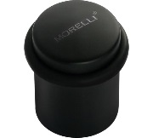  Тип: ограничитель  Тип установки: напольный  Материал: ЦАМ/резина  Покрытие: гальваника  Цвет: черный  Рабочая высота (мм): 40  Цвет мягкой шайбы: черный | Шт. | 17
2 | Ручка-скоба PULL.ARC.TITAN BL-24 черный  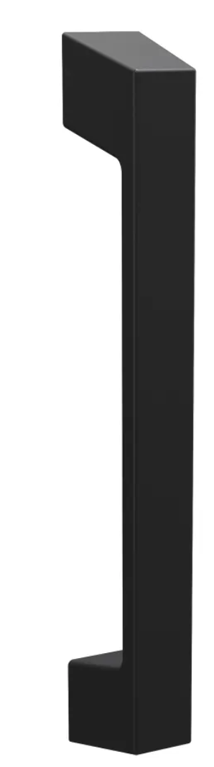  Межосевое расстояние: 300 мм  Цвет: Черный  Размер (мм): 34,2х286  Толщина двери (мм): от 32 до 62  Материал: Алюминий | Шт. | 2
3 | Ручка-кноб 6072-01-BLM с фиксатором цвет черный  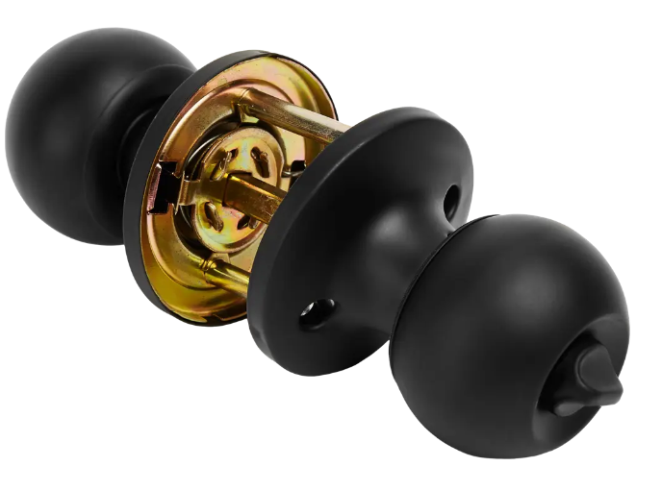  Артикул: ЛМ 85088979  Тип продукта: дверная ручка-кноб с фалевым механизмом  Тип запирания: фиксатор  Тип ручки: поворотная  Форма розетки: круг  Форма ручки: шар  Цвет: черный  Основной материал: сталь  Длина ручки (мм): 61  Модель продукта: 6072-01-BLM  Влагостойкость: да  Количество циклов: не менее 100000  Количество в комплекте (шт): 2  Гарантия (лет): 1 | Компл. | 3
4 | Ручка-кноб 6072-05-BLM цвет черный  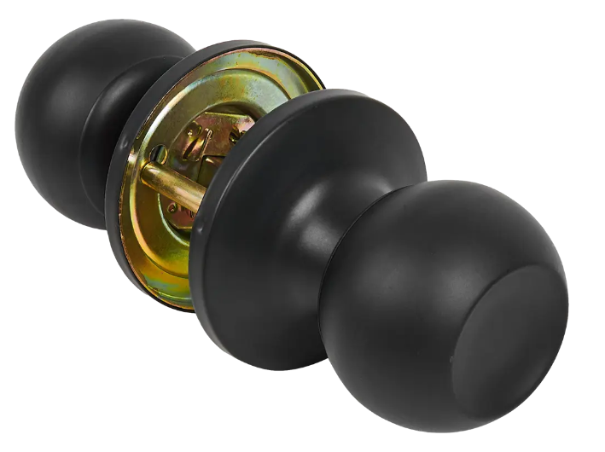  Артикул: ЛМ 85088981  Тип запирания: отсутствует  Тип ручки: поворотная  Форма розетки: круг  Форма ручки: шар  Цвет: черный  Основной материал: сталь  Длина ручки (мм): 61  Модель продукта: 6072-05-BLM  Влагостойкость: да  Количество циклов: не менее 100000  Количество в комплекте (шт): 2  Гарантия (лет): 1 | Компл. | 1
5 | Декоративная накладка под дверной замок черная 220х40 мм  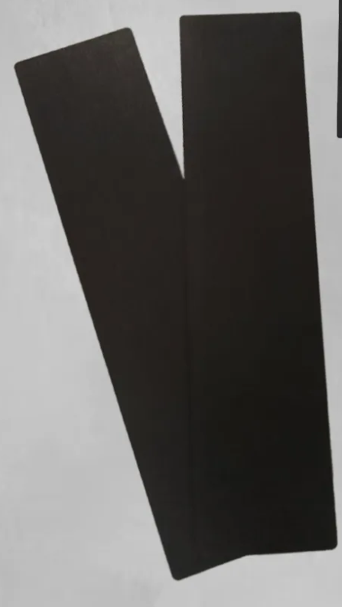  Цвет: черный матовый  Материал: алюминий  Размер: | Компл. | 17
6 | Ручка на раздельном основании BASARA  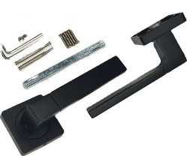  Артикул: 31801695  Назначение: межкомнатная дверь  Форма: прямоугольная  Комплектация: ручка в сборе  Материал: ЦАМ/алюминий  Покрытие: гальваника  Цвет: черный матовый  Длина (мм): 122  Ширина мм): 52  Высота (мм): 53  Материал двери: дерево/металл  Толщина дверного полотна (мм): 35-55  Длина квадрата ручек (мм): 110 | Компл. | 14
7 | Декоративная накладка под цилиндр BASARA  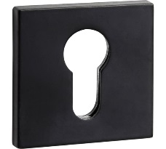  Артикул: 31801335  Материал: алюминий  Цвет: матовый черный  Способ установки: саморезы  Форма основания: квадрат  Шторка: нет  Тип накладки: для евроцилиндра  Материал: ЦАМ  Длина: 52 мм  Ширина: 10 мм  Высота: 52 мм | Компл. | 14
8 | Эко кожа на входную дверь  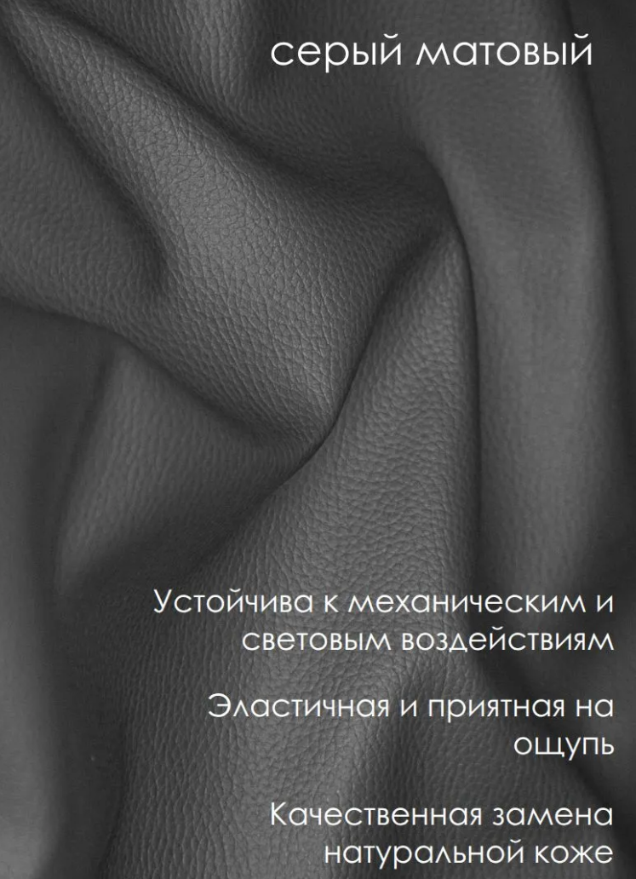  Размер (м): 1,4х3  Цвет: | Шт. | 1
9 | Трубка для координатного подъездного домофона Vizit УКП-12М цвет серый  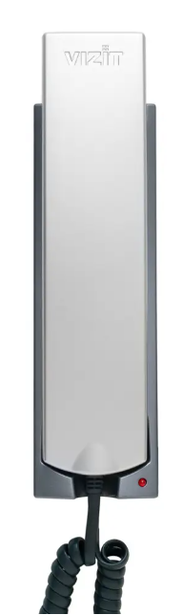  Артикул: ЛМ 82199031  Бренд: VIZIT  Регулировка громкости: Нет  Громкая связь: нет  Максимальный уровень шума (дБ): 5  Цвет: серый металлик  Источник питания: сетевое питание  Количество мелодий: 1  Состав комплекта: аудио трубка, крепежный комплект, паспорт  Тип продукта: аудио трубка координатная  Гарантия (лет): 1 | Шт. | 2
10 | 1-клавишный MAKEL СП Karea 10А, IP20, дымчатый металлик  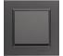  Артиукул: 56050001  Тип: оконечный  Назначение: для освещения  Монтаж: встраиваемый (скрытый)  Количество постов: 1  Материал: АБС-пластик  Количество клавиш: 1  Тип комплектации: выключатель в сборе  Рамка: наличие  Степень защиты: IP20  Индикатор: нет  Серия: Karea  Цвет: дымчатый металлик  Max ток (А): 10  Форма: квадрат  Номинальное напряжение (В): 220  Ширина устройства (мм): 88  Высота устройства (мм): 88  Глубина устройства (мм): 41 | Шт. | 13
11 | 2-клавишный MAKEL СП Karea 10А, IP20, дымчатый металлик  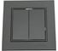  Артикул: 56050003  Тип: оконечный  Назначение: для освещения  Монтаж: встраиваемый (скрытый)  Количество постов: 1  Материал: АБС-пластик  Количество клавиш: 2  Тип комплектации: выключатель в сборе  Рамка: наличие  Степень защиты: IP20  Индикатор: нет  Серия: Karea  Цвет: дымчатый металлик  Max ток: 10 А  Форма: квадрат  Номинальное напряжение (В): 220  Ширина устройства (мм): 88  Высота устройства (мм): 88  Глубина устройства (мм): 41 | Шт. | 1
12 | Systeme Electric Blanca о/у, двойная, с заземлением, со шторками, изол.пл., 16а, 250в, антрацит  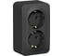  Артикул: BLNRA010116  Монтаж  накладной (открытый)  Количество гнезд: 2  Тип комплектации: розетка в сборе  Рамка: наличие  Max ток: 16 А  Серия: Blanca  Степень защиты: IP20  Крышка: нет  Заземление: наличие  Защитные шторки: наличие  Цвет: антрацит  Материал: АБС-пластик  Наличие задней стенки: наличие  Форма: прямоугольная  Ориентация монтажа: универсальная  Количество в упаковке (шт): 1  Вид розетки: силовая  Модульная: нет  Ширина устройства (мм): 106  Высота устройства (мм): 65  Глубина устройства (мм): 43  ГОСТ: IEC 60884-1  Зажимная система: винты  Номинальное напряжение (В): 250  Количество фаз (шт): 1 | Шт. | 9
13 | 3-ая наружная розетка Systeme Electric Blanca Антрацит, с заземлением, со шторками 16А, 250В SE  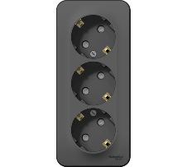  Артикул: BLNRA011316  Монтаж: накладной (открытый)  Количество гнезд: 3  Количество постов: 3  Тип комплектации: розетка в сборе  Рамка: наличие  Серия: Blanca  Степень защиты: IP20  Заземление: наличие  Защитные шторки: наличие  Цвет: антрацит  Материал: АБС-пластик  Наличие задней стенки: наличие  Форма: прямоугольная  Ориентация монтажа: универсальная  Вид розетки: силовая  Модульная: нет  Ширина устройства (мм): 65  Высота устройства (мм): 147  Глубина устройства (мм): 43  ГОСТ: IEC 60884-1  Зажимная система: винты  Номинальное напряжение (В): 250  Количество фаз: 1 шт | Шт. | 9
14 | 4-ая розетка Systeme Electric BLANCA открытой установки, с заземлением, со шторками, антрацит  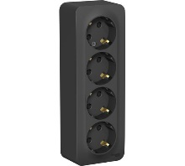  Артикул: BLNRA011416  Монтаж: накладной (открытый)  Количество гнезд: 4  Количество постов: 1  Тип комплектации: розетка в сборе  Рамка: наличие  Max ток (А): 16  Серия: Blanca  Степень защиты: IP20  Заземление: наличие  Защитные шторки: наличие  Цвет: антрацит  Материал: АБС-пластик  Наличие задней стенки: наличие  Форма: прямоугольная  Ориентация монтажа: универсальная  Вид розетки: силовая  Модульная: нет  Ширина устройства (мм): 188  Высота устройства (мм): 65  Глубина устройства (мм): 33  Количество фаз: 1 | Шт. | 9
15 | Systeme Electric Blanca Антрацит, с заземлением, без шторок, 16А, 250В SE  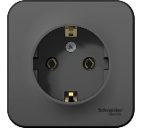  Артикул: BLNRA010116  Монтаж: накладной (открытый)  Количество гнезд: 1  Количество постов: 1  Тип комплектации: розетка в сборе  Рамка: наличие  Max ток (А): 16  Серия: Blanca  Степень защиты: IP20  Заземление: наличие  Цвет: антрацит  Материал: АБС-пластик  Наличие задней стенки: наличие  Форма: квадратная  Ориентация монтажа: горизонтальная  Вид розетки: силовая  Ширина устройства (мм): 65  Высота устройства (мм): 65  Глубина устройства (мм): 40  ГОСТ: IEC 60884-1  Зажимная система: винты  Номинальное напряжение (В): 250  Количество фаз: 1 | Шт. | 9
16 | Розетка Systeme Electric Blanca внутр Антрацит с/з без шторок, 16А, 250В SE  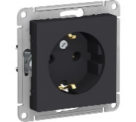  Монтаж: встраиваемый (скрытый)  Количество гнезд: 1  Количество постов: 1  Тип комплектации: розетка в сборе  Рамка: не требуется(идет в комплекте)  Max ток: 16 А  Серия: Blanca  Степень защиты: IP20  Заземление: наличие  Цвет: антрацит  Материал: АБС-пластик  Наличие задней стенки: нет  Форма: квадратная  Ориентация монтажа: горизонтальная  Вид розетки: силовая  Ширина устройства (мм): 85  Высота устройства (мм): 85  Глубина устройства (мм): 44  ГОСТ: IEC 60884-1  Номинальное напряжение (В): 250  Количество фаз: 1 | Шт. | 5
17 | Рамка Systeme Electric ATLASDESIGN, 1-постовая, карбон  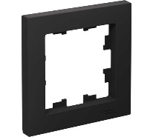  Артикул: ATN001001  Материал: АБС-пластик  Количество постов: 1  Степень защиты: IP20  Цвет: карбон  Серия: Atlasdesign  Вид: рамка  Перегородка: наличие  Модульная: нет  Высота устройства (мм): 83  Ширина устройства (мм): 83  Глубина устройства (мм): 12 | Шт. | 2
18 | Рамка Systeme Electric ATLASDESIGN, 4-постовая, универсальная, карбон  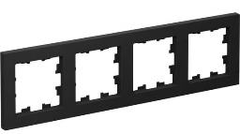  Артикул: ATN001004  Материал: АБС-пластик  Количество постов: 4  Степень защиты: IP20  Крышка: нет  Цвет: карбон  Серия: Atlasdesign  Вид: рамка  Перегородка: наличие  Высота устройства (мм): 83  Ширина устройства (мм): 296  Глубина устройства (мм): 12 | Шт. | 1
19 | Розетка Systeme Electric ATLASDESIGN, компьютерная, RJ45, механизм, карбон  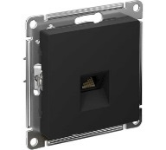  Артикул: ATN001083  Тип комплектации: механизм розетки с накладкой  Рамка: нет  Монтаж: встраиваемый (скрытый)  Количество постов: 1  Заземление: нет  Степень защиты: IP20  Цвет: карбон  Материал: АБС-пластик  Разъем: RJ45  Категория: 5е  Количество гнезд: 1  Серия: Atlasdesign  Вид розетки: компьютерная  Модульная: нет  Ширина устройства (мм): 72  Высота устройства (мм): 72  Глубина устройства (мм): 38 | Шт. | 1
20 | Блок питания встраиваемый в трек 48V 200W для магнитной трековой системы ARTE LAMP  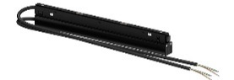  Артиткул: A482806N  Назначение: для трековых светильников  Принцип работы: трансформаторный  Мощность (Вт): 200  Защита от пыли и влаги: IP 20  Входное напряжение (В): 180-265  Выходное напряжение (В): 48  Выходной ток (А): 4  Диапазон рабочих температур (°С): от 1 до 35  Защита от короткого замыкания: наличие  Защита от повышенного напряжения: нет  ГОСТ: ТР ТС 004/2011, ТР ТС 020/2011  Габариты без упаковки (мм): 300х22х44  Длина (мм): 300  Ширина (мм): 22  Высота (мм): 44  Встроенный вентилятор: нет  Тип: блок питания  Количество каналов (шт): 1  Диммируемый: нет | Шт. | 9
21 | Светильник настенно-потолочный светодиодный Feron 51297 2 м² белый свет цвет черный  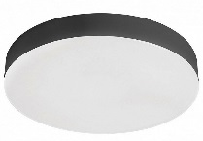  Артикул: ЛМ 92736812  Максимальная площадь освещения (в м²): 2  Температура цвета (в K): 4000  Мощность (Вт): 6  Диаметр (см): 9.1  Ширина (см): 9.1  Высота (см): 2.6  Устройство управления: настенный выключатель  Коллекция для публикации: AL266  Световой поток (Лм): 480  Степень защиты : IP44  Цветовая палитра: черный  Тип продукта: светильник настенно-потолочный  Модель продукта: 51297  Гарантия (лет): 2 | Шт. | 3
22 | Линейный светильник светодиодный Novotech Over 359110  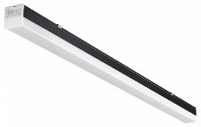  Артикул: ЛМ 89437400  Бренд: NOVOTECH  Длина (мм): 600  Ширина (мм): 60  Высота (мм): 58  Цвет освещения: нейтральный белый  Температура цвета (в K): 4000  Мощность (Вт): 20  Напряжение (В): 220  Степень защиты : IP20  Тип монтажа: Накладной, Подвесной  Цветовая палитра: черный  Место для установки: потолок  Габариты (ДхШхВ): 600×60×58  Вес нетто (кг): 0.7  Датчик движения: нет  Тип цоколя: светодиодный (LED)  Световой поток (Лм): 2000  Индекс цветопередачи (CRI): от 0 до 80  Источник питания: сетевое  Тип продукта: линейный светильник  Гарантия (лет): 2 | Шт. | 8

